在/下创建及删除目录data



进入data目录，查看当前路径

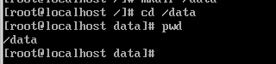

在data下创建text.txt

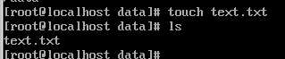

text.txt中内容为/etc下所有文件的名称



查看文件内容

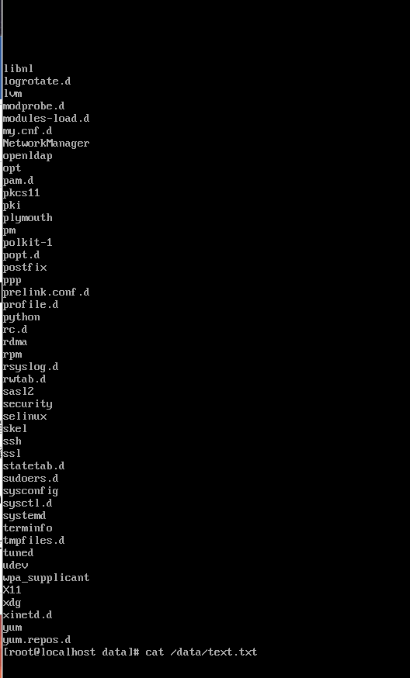

把text.txt拷贝到/tmp下

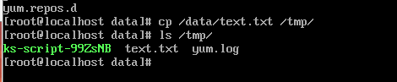

把/data移动到/root下

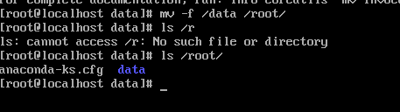

删除目录data



将当前的工作目录更改为/boot/grub，并使用pwd命令查看当前所处位置

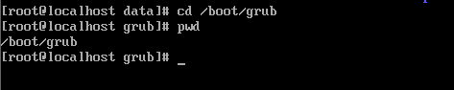

在当前目录中创建两个空文件，文件名为file1、file2，然后使用长格式查看创建的两个文件。

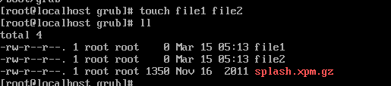

要将当前目录下的文件file2.txt重命名为file3.txt，并将该文件移至/home目录下。

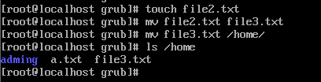

将/etc/selinux目录中的所有文件和目录复制到/home目录下的test目录中。

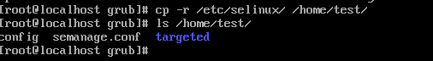

删除/home/test下所有内容，要求系统不逐一询问，而直接删除。

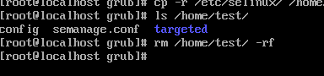

查看/etc/passwd文件的前10行内容。

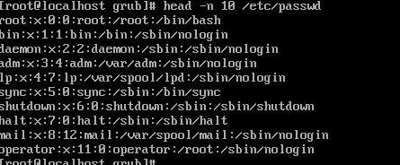

查看/etc/shadow文件的尾5行内容。

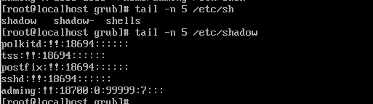

在/home目录下使用vi编辑器创建文本文件test，输入内容“I Like Linux！”并保存，然后使用cat命令将文件中的内容显示出来。

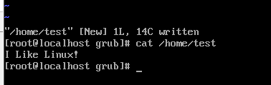

将/etc下所有文件名称追加至test中，并用vi编辑器打开test文件进行编辑：

显示行号，复制第二行内容并粘贴到文件末尾



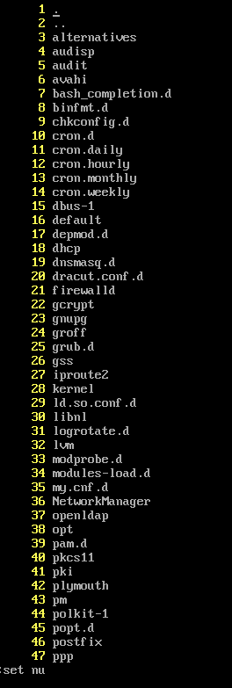 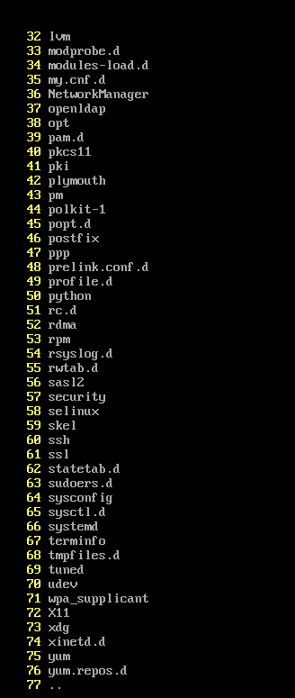

撤销上一步操作，保存退出。